

Escuela de Informática

EIF206 Programacion III

Proyecto: Poker.

Alumnos:

Luis Alejandro Castaing Vargas.

Pablo Campos Leon.

Enero, 2017.

Heredia, Costa Rica

**Objetivo del programa**

El objetivo del programa es emular el juego de Holdem Poker con todas sus reglas y condiciones, ademas esta aplicación permite que los jugadores lleven a cabo las partidas de forma simultanea. Es también parte del objetivo que los jugadores sin experiencia puedan tambien disfrutar el juego, ya que el juego tiene accesibilidad a las diferentes jugadas que contiene el juego para de esa forma saber el resultado de las partidas.

**Descripción del problema**

La aplicación consiste en el juego Poker que permite llevar a cabo partidas con el maximo de 3 usuarios haciendo uso de el modelo-cliente-servidor de forma que solamente existe un servidor, pero varios clientes se pueden unir a este, para esto se hace uso de sockets e hilos de tal forma que cada cliente posee un socket y un hilo, cada uno de estos se une a un único ServerSocket el cual es el encargado de interactuar con cada uno de estos.

También se hace uso del Modelo-Vista-Controlador de forma que el modelo y la vista interactúan por medio del controlador lo que le brinda a la aplicación un orden más estructurado y mayor seguridad a la hora de funcionar.

**Problemas presentados en la aplicación**

* No muestra el dealer por ronda.
* **Causas:**
* El programa no tiene el metodo que retorne quien es el dealer de la ronda.
* **Solucion:**
* Una manera de solucionarlo seria realizar un metodo en el que el jugador principal se vaya moviendo hacia mano izquierda del jugador principal de la ronda anterior y de esa forma se identificaria quien es el dealer.
* Fallo al cargar los datos de los jugadores en la tabla, la tabla no se actualiza.
* **Causas:**
* El programa no esté obteneiendo los suficientes Observers para que la tabla se actualice
* **Solucion:**
* Se podria solucionar realizando un Controlador solamente para la tabla para que de esa forma logre cargar los datos.
* No hay utilizacion de achivos XML
* **Causas:**
* Por falta de tiempo no se pudieron implementar los metodos para poder leer y escribir los archivos.
* **Solucion:**
* Utilizacion de los metodos vistos en clases y ubicarlos cuando la parida termine para que este cree el archivo de los jugadores ganadores.
* Pequeños errores cuando algun Jugador se va All In.
* **Causas:**
* Que no valida de una buena forma cuando varios jugadores se van all in y no muestran las cartas.
* **Solucion:**
* Utilizacion de los metodos vistos en clases y ubicarlos cuando la parida termine para que este cree el archivo de los jugadores ganadores.

**Manual de Usuario**

En este manual de Usuario se explicara los diferentes pasos que deben de seguir los jugadores para poder disfrutar la aplicación “POKER” y de esta forma si los jugadores son inexpertos en el juego, ellos sabran que decisiones pueden tomar al pasar las rondas de el juego.

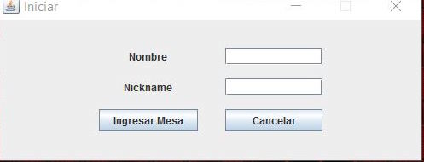**Paso 1:** Al inicio de correr cada partida se le pide al usario digitar su Nombre y el nickname que mantendran durante la partida.

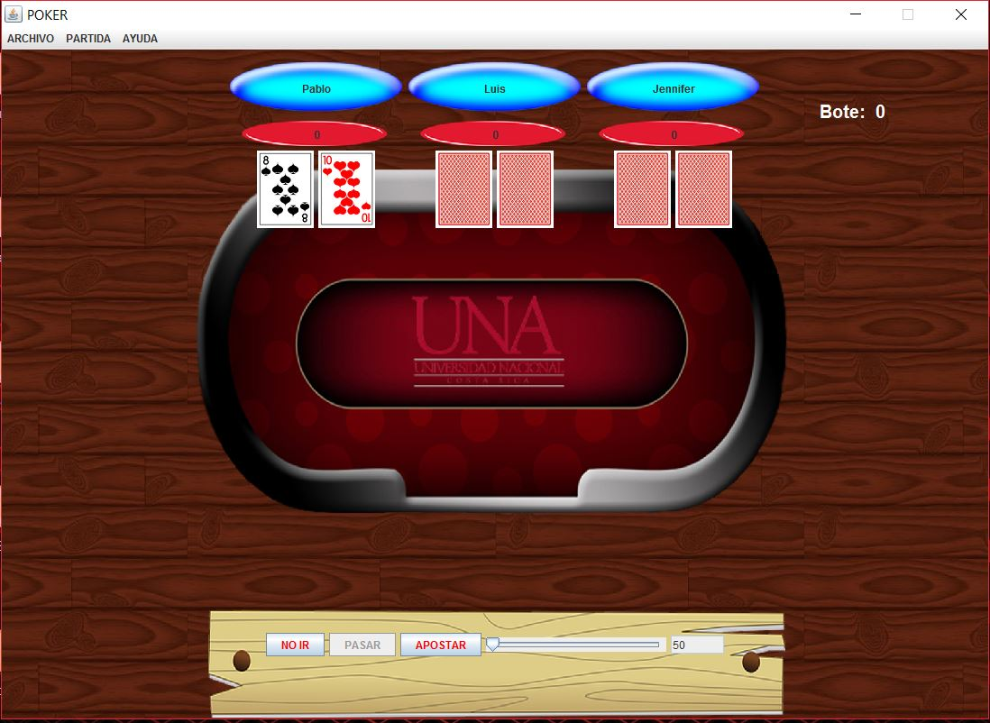**Paso 2:** El Jugador numero uno decide que accion tomar, por ser la primera ronda de juego a los jugadores se les obliga Apostar y si no se tomará la decision de No Ir.

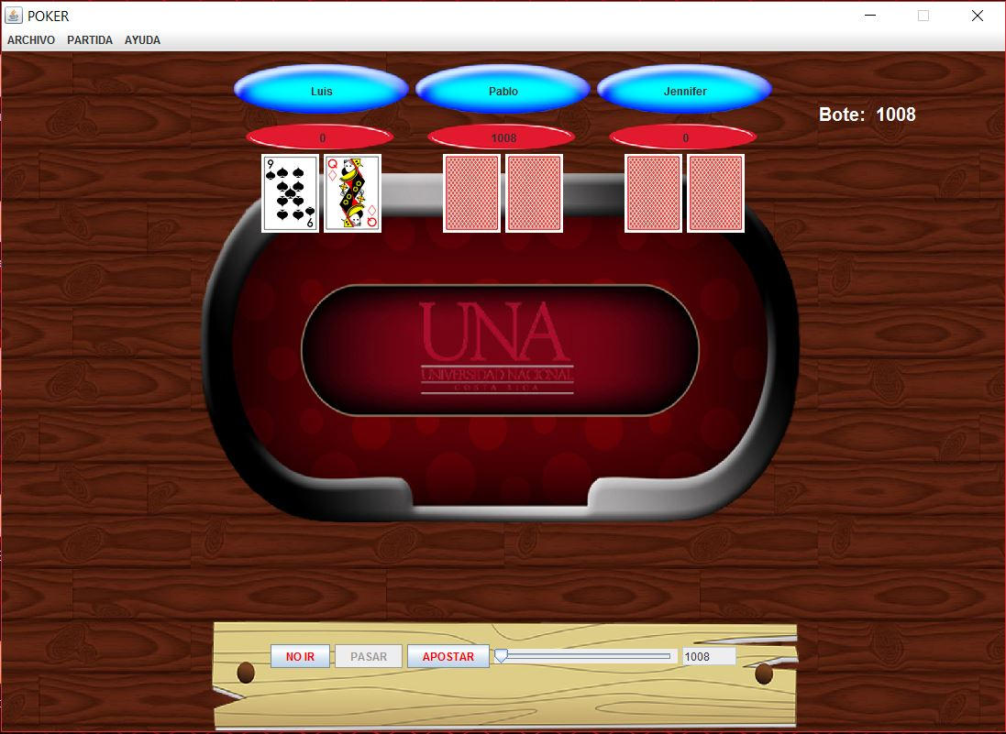**Paso 3:** El turno le tocará al Jugador numero dos, de igual manera solo se le habilitará los botones de Apostar o No Ir, si el jugador anterior Apostó el Jugador numero dos para continuar jugando necesitará apostar la misma cantidad del Jugador uno o Salir de la partida.

**Paso 4:** Ahora le tocara al Jugador numero tres tomar decision, al igual que al Jugador dos, si alguno de los Jugadores anteriores apostó, este Jugador tres tendrá que aportar la misma cantidad y si no es el caso tomará la decision de No Ir.

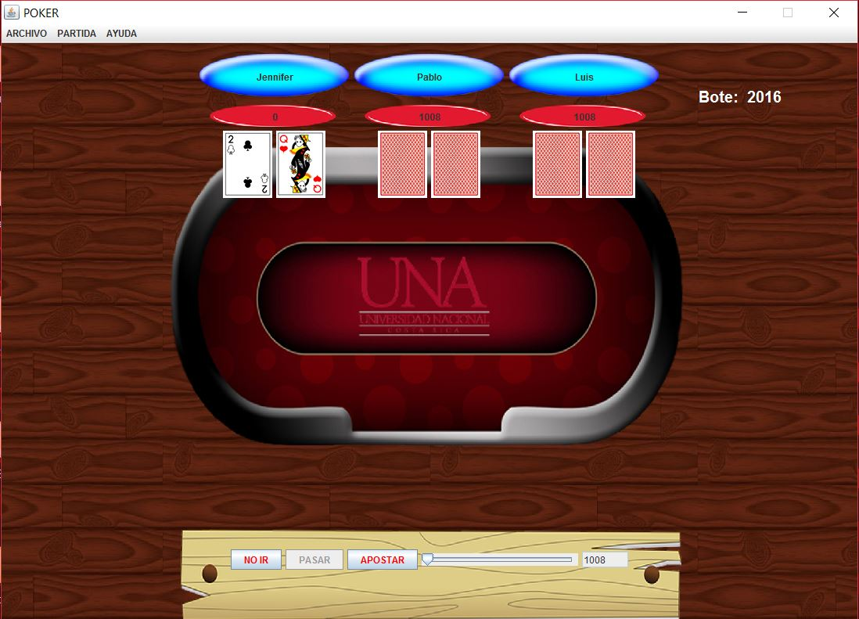

**Paso 5:** En el momento en el que las apuestas de todos los jugadores son iguales y ya no hay mas apuestas, todos los jugadores tendran que pasar el turno y de esa forma mostrará el Flop.

**Paso 6:** Cuando el juego muestre el Flop el turno regresará de nuevo al Jugador numero uno, en el que se le habilitará los tres botones del juego, en caso de que el Jugador decida la acción No Ir el jugador quedará fuera de la ronda hasta que termine la ronda, si el Jugador decide la acción Pasar, el turno brincará al siguiente Jugador para que el tome su decision y si el Jugador decide Apostar, decide la cantidad y pasará el turno al siguiente Jugador.

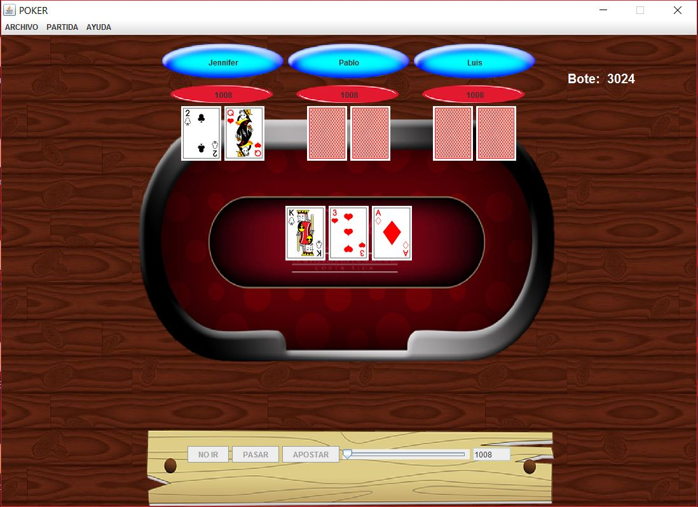

**Paso 7:** Al Jugador dos se le habilitaran los tres botones en caso de que el jugador anterior no haya apostado, si el jugador anterior apostó este Jugador solo podrá decidir si Apostar o no Ir.

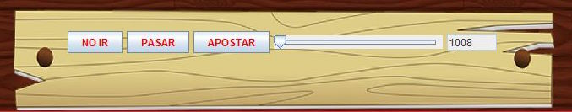

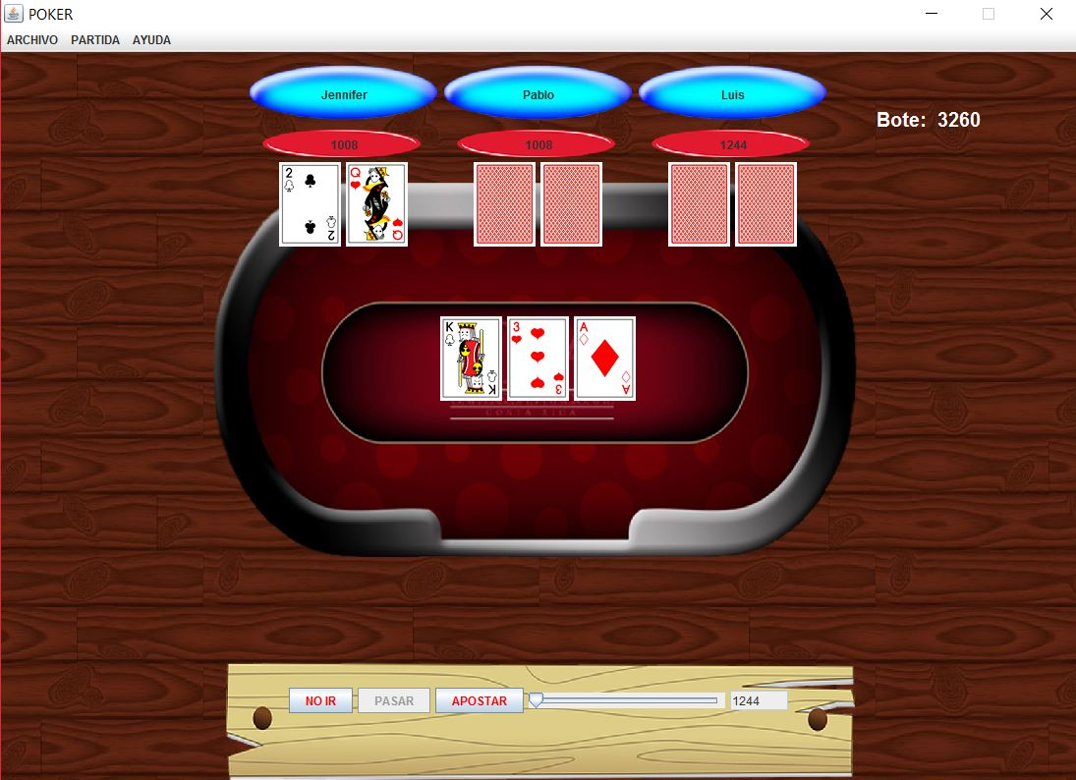

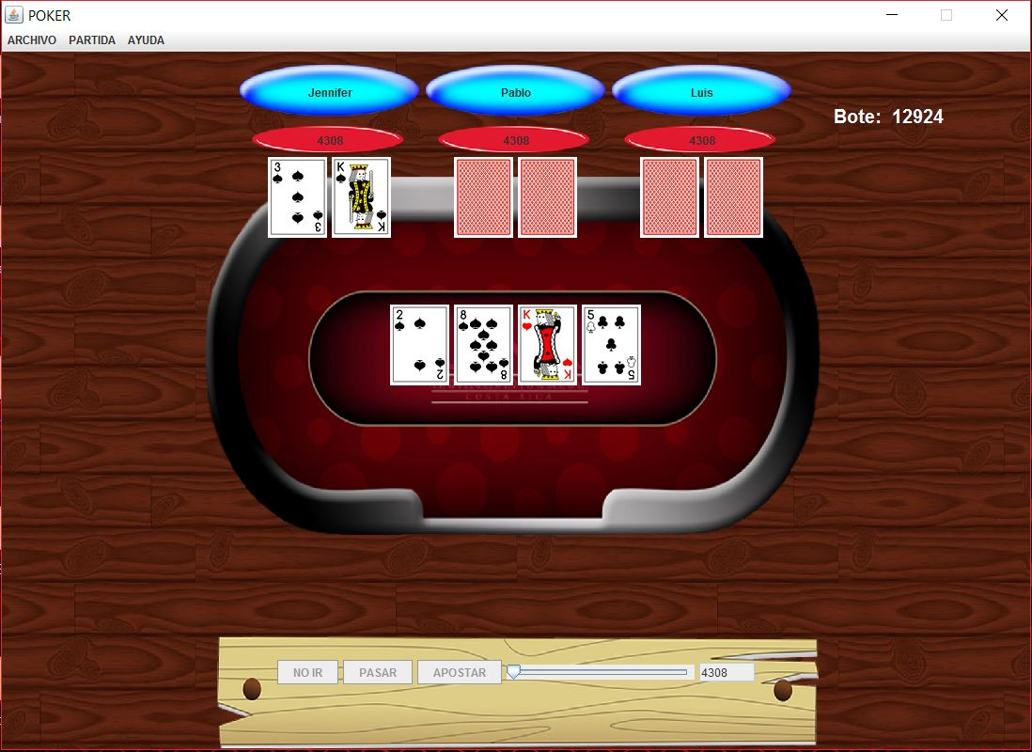**Paso 8:** En el caso de que se apostó, las apuestas de los jugadores deben ser de la misma cantidad para que luego todos los jugadores den la opcion Pasar y que el juego cargue el Turn, en caso de que todos los jugadores pasaron y sin apostar solamente cargara el Turn.

**Paso 9:** Por ultimo, los jugadores nuevamente tendran que decidir si se da una Apuesta o Pasar y si no es ninguna de ellas el Jugador tendrá que tomar la decision de No Ir y de essa forma el juego cargará el River y todos los jugadores que quedan en la ronda deberan Pasar para obtener el ganador de la ronda, en el momento en el que 2 de las 3 jugadores se quedan sin plata el Jugador con Mayor plata será el ganador de la partida

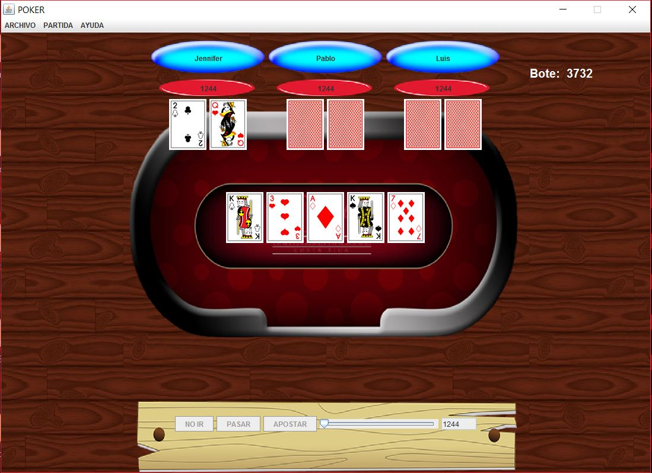

**Paso 10:** En caso de que el jugador quiera saber con que jugada ganó, el Jugador tendrá que ingresar al menú de ayuda e ingresar a ver las jugadas y si quiere realizar una Nueva partida, deberá ingresar al Menú de Archivo y ingresar a nueva partida.